Andrés Felipe Paredes Jiménez

John Sebastián Marín Benítez

# Taller en clase: Multicolinealidad

Sí hay multicolinealidad.

Usando el método VIF obtenemos:

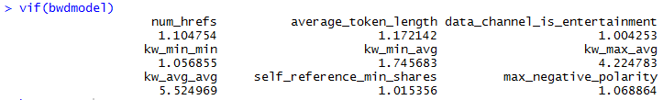

Podemos observar que hay un problema de multicolinealidad en las variables kw_max_avg y kw_avg_avg.

Usando el método Kappa obtenemos:



Este estadístico es muy grande por lo tanto hay un problema de multicolinealidad.

Ejecutando el método de eliminación del mayor VIF con criterio mayor a 4 obtenemos el siguiente modelo:

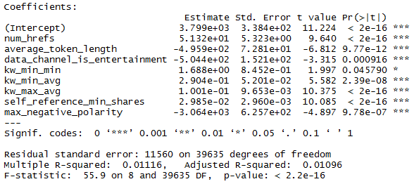

El método eliminó la variable kw_avg_avg.

Num_hrefs, kw_min_min, kw_min_avg, kw_max_avg y self_reference_min_shares afectan positivamente a la variable dependiente shares.

Average_token_lenght, data_channel_is_entertainment y max_negative_polarity afectan negativamente a la variable dependiente shares.

El modelo explica el 1.12% de la variabilidad de shares.

library(car)

bwdmodel <- lm(shares ~ num_hrefs + average_token_length + data_channel_is_entertainment + kw_min_min +

kw_min_avg + kw_max_avg + kw_avg_avg + self_reference_min_shares +

max_negative_polarity, data = data)

vif(bwdmodel)

#Esto nos dice que hay multicolinealidad en kw_max_avg, kw_avg_avg

XTX <- model.matrix(bwdmodel)

e <- eigen(t(XTX) %*% XTX)

e$val

lambda.1 <- max(e$val)

lambda.k <- min(e$val)

kappa <- sqrt(lambda.1/lambda.k)

kappa

#219921.9 Este estadístico es muy grande por lo tanto hay multicolinealidad

remueve.VIF.grande <- function(modelo, u){

require(car)

# extrae el dataframe

data <- modelo$model

# Calcula todos los VIF

all_vifs <- car::vif(modelo)

# extraer el nombre de todas las variables X

names_all <- names(all_vifs)

# extraer el nombre de la variables y

dep_var <- all.vars(formula(modelo))[1]

# Remover lsa variables con VIF > u

# y reestimar el modelo con las otras variables

while(any(all_vifs > u)){

# elimina variable con max vif

var_max_vif <- names(which(all_vifs == max(all_vifs)))

# remueve la variable

names_all <- names_all[!(names_all) %in% var_max_vif]

# nueva formula

myForm <- as.formula(paste(paste(dep_var, "~ "),

paste (names_all, collapse=" + "), sep=""))

# re-build model with new formula

modelo.prueba <- lm(myForm, data= data)

all_vifs <- car::vif(modelo.prueba)

}

modelo.limpio <- modelo.prueba

return(modelo.limpio)

}

modeloGenial<-remueve.VIF.grande(bwdmodel,4)

summary(modeloGenial)